Silagum® Light
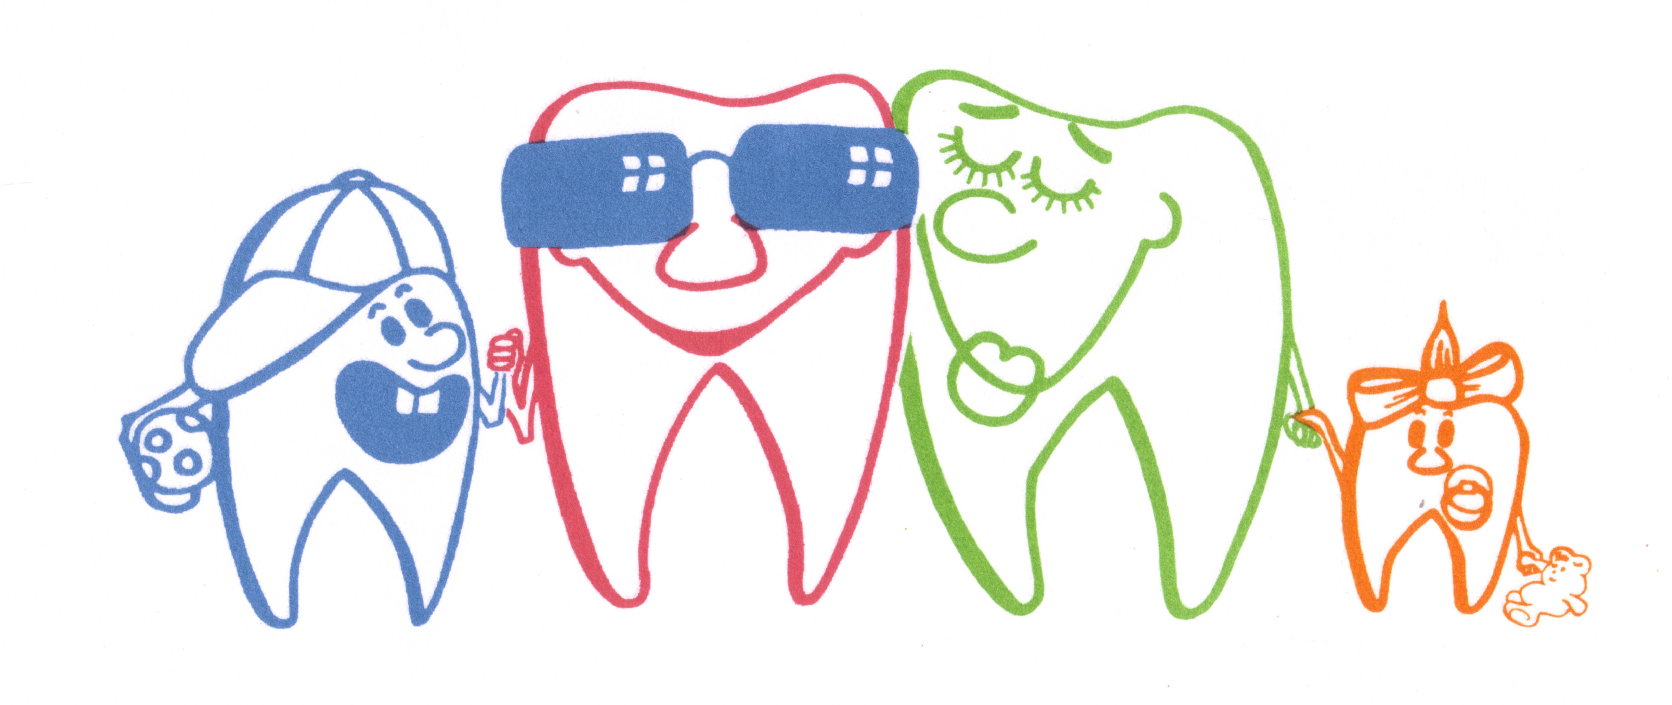

Silagum Light je thixotropní otiskovací materiál o nízké viskozitě, na bázi adičně tuhnoucího vinilsilikonu. Silagum Light vykazuje hydrofilní vlastnosti a tudíž poskytuje lepší reprodukci subgingivální oblasti. Silagum Light je thixotropní, zůstává ve stejné poloze na otiskovací lžíci, či v místě preparace a pod tlakem stéká.

Klasifikace:
Silagum Light splňuje požadavky: DIN 13913 1 – c ISO 4823 cat. A typ 3 (nízká viskozita)

Indikace:
Korekturní otiskovací materiál pro metodu dvojího otiskování (dva kroky) nebo dvojího míchání (sendvičový otisk) ve spojení se Silagum Putty.

Příprava a míchání:
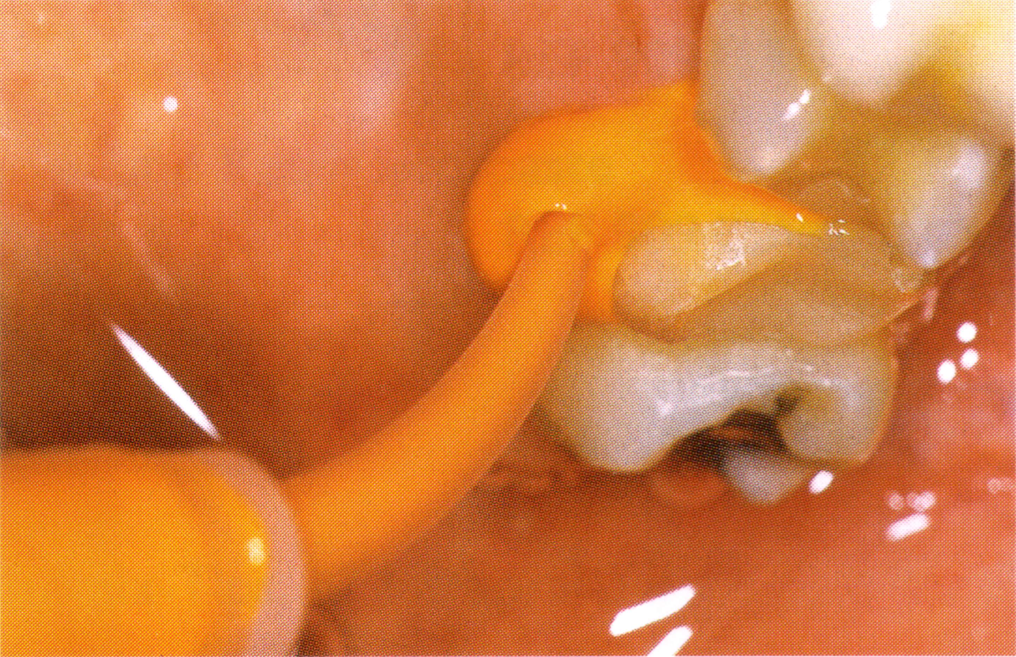
Vložte kartuši do aplikační pistole, nasaďte míchací kanylu,
popř. intraorální koncovku a aplikujte do otisku (nebo na místa preparace).

Pořízení otisku:
Materiál se naplní do otiskovací lžíce. Lžíce se umístí do úst nejpozději za 2 ¼ minuty po začátku mísení (1:30 u varianty Fast).V ústech se podrží nejméně 3½ minuty. (2¼ minuty u varianty Fast).
Poznámka: Časy jsou uvedeny pro 23°C. Vyšší teplota zkracuje, nižší teplota prodlužuje tyto časy.

Odlití otisku:
Otisk má být skladován při normální pokojové teplotě (max. 25°C). Otisk může být vylit po 30 minutách vyjmutí z úst. Žádné další časové limity.
Pokovování:
Všechny otisky mohou být poměděny nebo postříbřeny.
Dezinfekce:
Otisky mohou být dezinfikovány standardními roztoky.
Skladování:
Použitelnost nejméně 3 roky pokud se skladuje při 23°C (74°F). Neskladujte nad 25°C.
Další poznámky:
Nepoužívejte s C-silikonovými otiskovacími materiály (typ kondenzační reakce) nebo materiály na bázi polyéteru.

Technické údaje: Light Light Fast
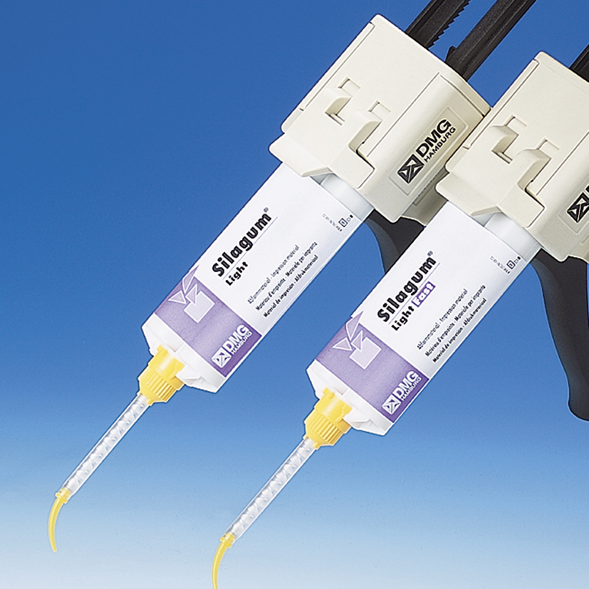

Celkový pracovní čas (min) 2:15 1:30
Doporučený čas v ústech (min) 3:30 2:15
Expanze po 24 hodinách ≤0,1 % ≤0,1 %
Trvalá deformace ≤0,3 % ≤0,3 %
Deformace v tahu ~6,5 % ~6,4 %

Balení: 2 kartuše 2 x 50 ml (120g), 12 míchacích kanyl
8 kartuší (8 x 50 ml), 50 míchacích kanyl
50ks míchacích kanyl

